新 书 推 荐

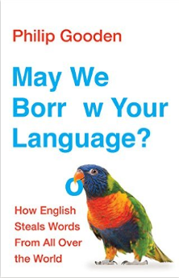
中文书名：《我们可以借用你的语言吗？》
英文书名：May We Borrow Your Language?
作 者：Philip Gooden
出 版 社： Head of Zeus Ltd
代理公司：ANA/ Susan Xia
页 数：224页
出版时间：2017年2月
代理地区：中国大陆、台湾
审读资料：电子稿
类 型：大众社科

内容简介：

世界上有十亿人讲英语。英语是混合语言，几百年来一直从其他语言借用词汇。从罗马不列颠的凯尔特语到诺曼法语，从维金人的古斯堪的纳维亚语到波斯语, 还有梵语、阿甘库印第安语、粤语、夏威夷语。郁金香、口号、癫狂、牛油果、软皮鞋、番茄酱、乌克丽丽丰富了我们现代的语言。本书探讨英语的形成。大批熟悉的词汇背后，存在复杂而陌生的故事。我们今天所说的英语，经历了如此广泛的历史进程。本书充满了词源学的真金，为读者厘清复杂的历史，是语言爱好者的宝贵礼物，真是开卷有味的享受。
作者简介：
菲利普·古登（Philip Gooden）是《词语和习惯用法》 （Faux Pas? A No-nonsense Guide to Words and Phrase）和《容易混淆的词语》 （Who’s Whose? A No-Nonsense Guide to Easily-Confused Words）的作者。

谢谢您的阅读！
请将反馈信息发至：夏蕊（Susan Xia）
安德鲁·纳伯格联合国际有限公司北京代表处
北京市海淀区中关村大街甲59号中国人民大学文化大厦1705室
邮编：100872
电话：010-82504406
传真：010-82504200
Email：susan@nurnberg.com.cn
网址：http://www.nurnberg.com.cn
微博：http://weibo.com/nurnberg
豆瓣小站：http://site.douban.com/110577/

